## 专题强化三　牛顿运动定律的综合应用(一)

专题解读 1.本专题是动力学方法处理连接体问题、图象问题和临界极值问题，高考时选择题为必考，计算题也曾命题.



2.学好本专题可以培养同学们的分析推理能力，应用数学知识和方法解决物理问题的能力.

3.本专题用到的规律和方法有：整体法和隔离法、牛顿运动定律和运动学公式、临界条件和相关的数学知识.



命题点一　动力学中的连接体问题

1.连接体问题的类型

物物连接体、轻杆连接体、弹簧连接体、轻绳连接体.

2.整体法的选取原则

若连接体内各物体具有相同的加速度，且不需要求物体之间的作用力，可以把它们看成一个整体，分析整体受到的合外力，应用牛顿第二定律求出加速度(或其他未知量).

3.隔离法的选取原则

若连接体内各物体的加速度不相同，或者要求出系统内各物体之间的作用力时，就需要把物体从系统中隔离出来，应用牛顿第二定律列方程求解.

4.整体法、隔离法的交替运用

若连接体内各物体具有相同的加速度，且要求出物体之间的作用力时，一般采用“先整体求加速度，后隔离求内力”.

例1　(多选)(2016·天津理综·8)我国高铁技术处于世界领先水平.如图1所示，和谐号动车组是由动车和拖车编组而成，提供动力的车厢叫动车，不提供动力的车厢叫拖车.假设动车组各车厢质量均相等，动车的额定功率都相同，动车组在水平直轨道上运行过程中阻力与车重成正比.某列车组由8节车厢组成，其中第1、5节车厢为动车，其余为拖车，则该动车组(　　)

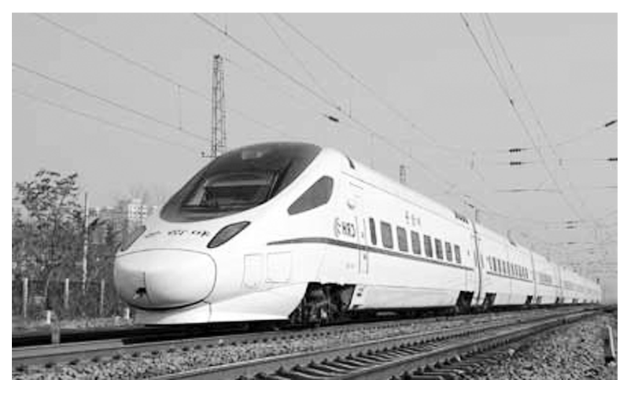

图1

A.启动时乘客受到车厢作用力的方向与车运动的方向相反

B.做匀加速运动时，第5、6节与第6、7节车厢间的作用力之比为3∶2

C.进站时从关闭发动机到停下来滑行的距离与关闭发动机时的速度成正比

D.与改为4节动车带4节拖车的动车组最大速度之比为1∶2

答案　BD

解析　列车启动时，乘客随车厢加速运动，加速度方向与车的运动方向相同，故乘客受到车厢的作用力方向与车运动方向相同，选项A错误；动车组运动的加速度*a*＝＝－*kg*，则对6、7、8节车厢的整体有*F*56＝3*ma*＋3*kmg*＝*F*，对7、8节车厢的整体有*F*67＝2*ma*＋2*kmg*＝*F*，故5、6节车厢与6、7节车厢间的作用力之比为*F*56∶*F*67＝3∶2，选项B正确；关闭发动机后，根据动能定理得·8*mv*2＝8*kmgx*，解得*x*＝，可见滑行的距离与关闭发动机时速度的平方成正比，选项C错误；8节车厢有2节动车时的最大速度为*v*m1＝；8节车厢有4节动车时最大速度为*v*m2＝，则＝，选项D正确.

例2　如图2所示，粗糙水平面上放置*B*、*C*两物体，*A*叠放在*C*上，*A*、*B*、*C*的质量分别为*m*、2*m*、3*m*，物体*B*、*C*与水平面间的动摩擦因数相同，其间用一不可伸长的轻绳相连，轻绳能承受的最大拉力为*F*T，现用水平拉力*F*拉物体*B*，使三个物体以同一加速度向右运动，则(　　)

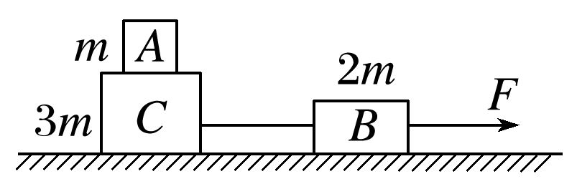

图2

A.此过程中物体*C*受重力等五个力作用

B.当*F*逐渐增大到*F*T时，轻绳刚好被拉断

C.当*F*逐渐增大到1.5*F*T时，轻绳刚好被拉断

D.若水平面光滑，则绳刚断时，*A*、*C*间的摩擦力为

①三个物体以同一加速度向右运动；②轻绳刚好被拉断.



答案　C

解析　*A*受重力、支持力和向右的静摩擦力作用，可知*C*受重力、*A*对*C*的压力、地面的支持力、绳子的拉力、*A*对*C*的摩擦力以及地面的摩擦力六个力的作用，故A错误.对整体分析，整体的加速度*a*＝＝－*μg*，对*A*、*C*整体分析，根据牛顿第二定律得，*F*T－*μ*·4*mg*＝4*ma*，解得*F*T＝*F*，当*F*＝1.5*F*T时，轻绳刚好被拉断，故B错误，C正确.水平面光滑，绳刚断时，对*A*、*C*整体分析，加速度*a*＝，隔离*A*单独分析，*A*受到的摩擦力*F*f＝*ma*＝，故D错误.



连接体问题的情景拓展

1.

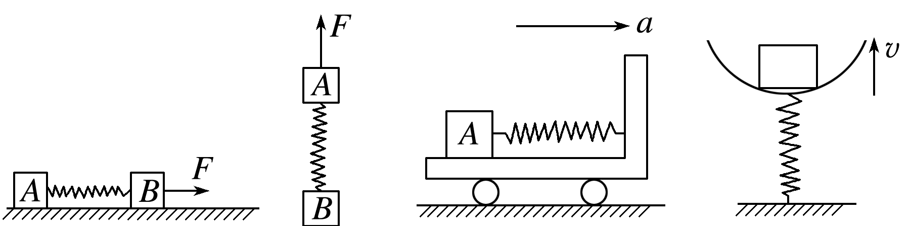

2.

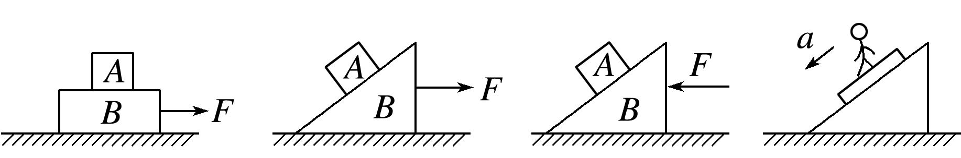

3.

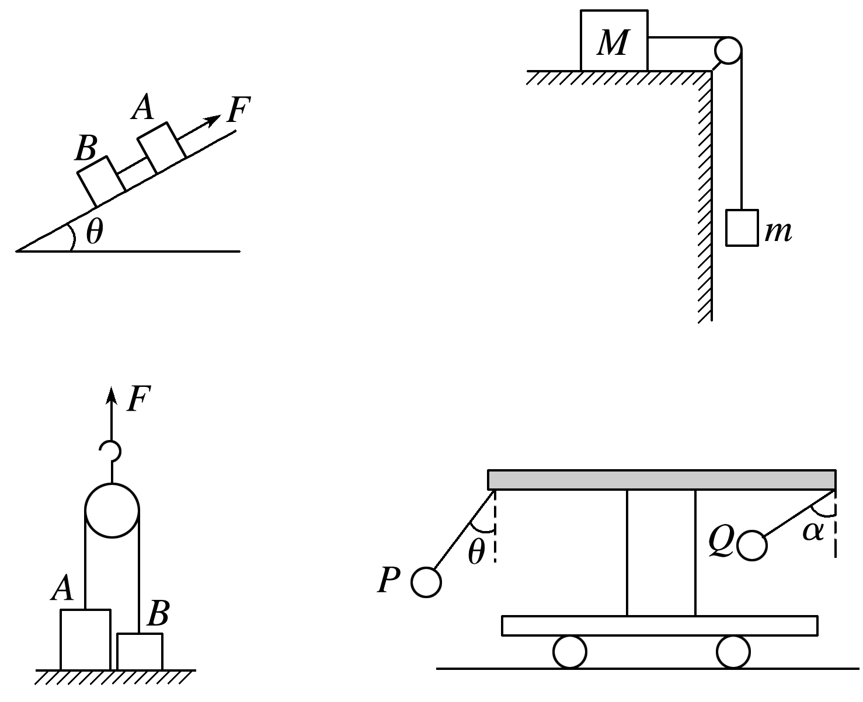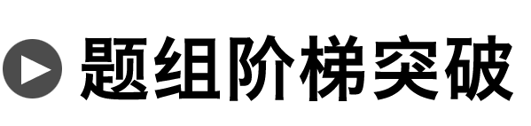

1.(多选)(2015·新课标全国Ⅱ·20)在一东西向的水平直铁轨上，停放着一列已用挂钩连接好的车厢.当机车在东边拉着这列车厢以大小为*a*的加速度向东行驶时，连接某两相邻车厢的挂钩*P*和*Q*间的拉力大小为*F*；当机车在西边拉着车厢以大小为*a*的加速度向西行驶时，*P*和*Q*间的拉力大小仍为*F*.不计车厢与铁轨间的摩擦，每节车厢质量相同，则这列车厢的节数可能为(　　)

A.8 B.10 C.15 D.18

答案　BC

解析　设*PQ*西边有*n*节车厢，每节车厢的质量为*m*，则*F*＝*nma* ①

设*PQ*东边有*k*节车厢，则*F*＝*km*·*a* ②

联立①②得3*n*＝2*k*，由此式可知*n*只能取偶数，

当*n*＝2时，*k*＝3，总节数为*N*＝5

当*n*＝4时，*k*＝6，总节数为*N*＝10

当*n*＝6时，*k*＝9，总节数为*N*＝15

当*n*＝8时，*k*＝12，总节数为*N*＝20，故选项B、C正确.

2.如图3所示，质量分别为*m*1、*m*2的两个物体通过轻弹簧连接，在力*F*的作用下一起沿水平方向做匀加速直线运动(*m*1在光滑地面上，*m*2在空中).已知力*F*与水平方向的夹角为*θ*.则*m*1的加速度大小为(　　)

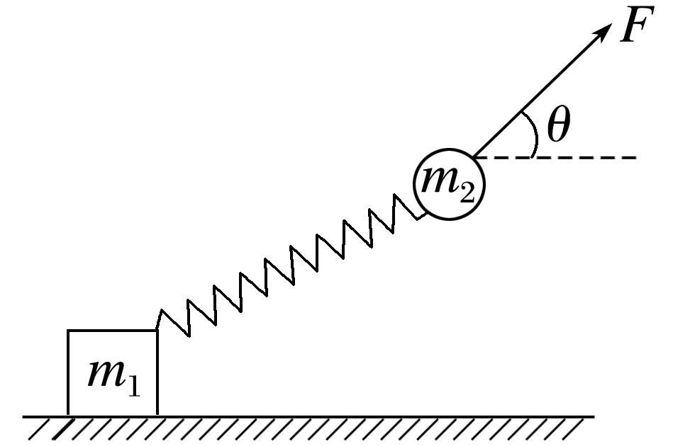

图3

A. B. C. D.

答案　A

解析　把*m*1、*m*2看成一个整体，在水平方向上加速度相同，由牛顿第二定律可得：*F*cos *θ*＝(*m*1＋*m*2)*a*，所以*a*＝，选项A正确.

3.如图4所示，固定在小车上的支架的斜杆与竖直杆的夹角为*θ*，在斜杆下端固定有质量为*m*的小球，下列关于杆对球的作用力*F*的判断中，正确的是(　　)

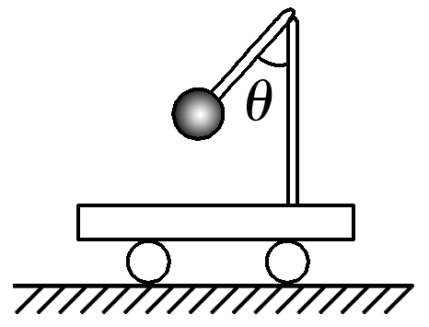

图4

A.小车静止时，*F*＝*mg*sin *θ*，方向沿杆向上

B.小车静止时，*F*＝*mg*cos *θ*，方向垂直于杆向上

C.小车向右以加速度*a*运动时，一定有*F*＝

D.小车向左以加速度*a*运动时，*F*＝，方向斜向左上方，与竖直方向的夹角满足tan *α*＝

答案　D

解析　小车静止时，球受到重力和杆的弹力作用，由平衡条件可得杆对球的作用力*F*＝*mg*，方向竖直向上，选项A、B错误；小车向右以加速度*a*运动时，如图甲所示，只有当*a*＝*g*tan *θ*时，才有*F*＝，选项C错误；小车向左以加速度*a*运动时，根据牛顿第二定律可知小球受到的合力水平向左，如图乙所示，则杆对球的作用力*F*＝，方向斜向左上方，与竖直方向的夹角满足tan *α*＝，选项D正确.

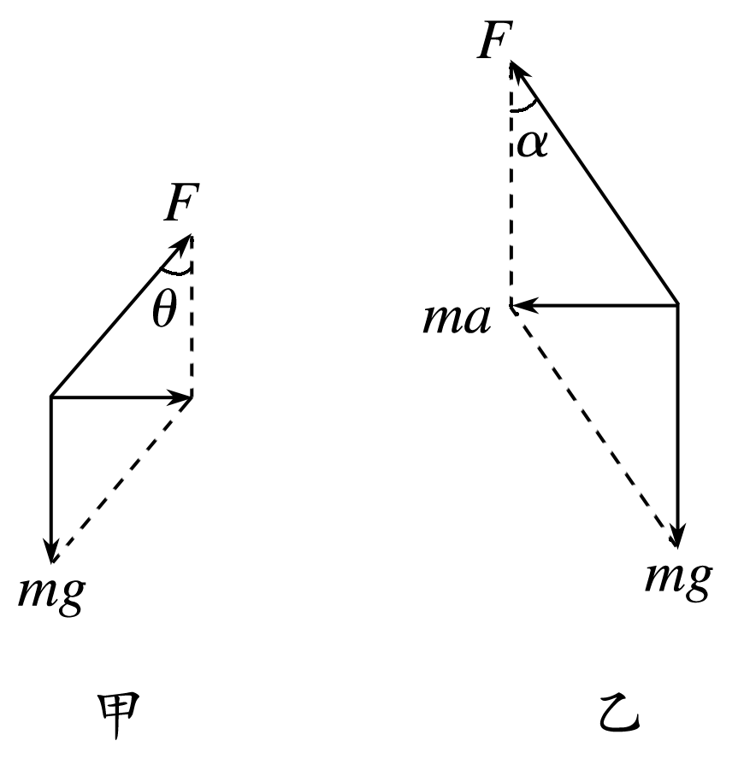

命题点二　动力学中的图象问题

1.常见的动力学图象

*v*－*t*图象、*a*－*t*图象、*F*－*t*图象、*F*－*a*图象等.

2.图象问题的类型

(1)已知物体受的力随时间变化的图线，要求分析物体的运动情况.

(2)已知物体的速度、加速度随时间变化的图线，要求分析物体的受力情况.

(3)由已知条件确定某物理量的变化图象.

3.解题策略

(1)分清图象的类别：即分清横、纵坐标所代表的物理量，明确其物理意义，掌握物理图象所反映的物理过程，会分析临界点.

(2)注意图线中的一些特殊点所表示的物理意义：图线与横、纵坐标的交点，图线的转折点，两图线的交点等.

(3)明确能从图象中获得哪些信息：把图象与具体的题意、情境结合起来，应用物理规律列出与图象对应的函数方程式，进而明确“图象与公式”“图象与物体”间的关系，以便对有关物理问题作出准确判断.

例3　如图5所示，斜面体*ABC*放在粗糙的水平地面上.小滑块在斜面底端以初速度*v*0＝9.6 m/s沿斜面上滑.斜面倾角*θ*＝37°，滑块与斜面间的动摩擦因数*μ*＝0.45.整个过程斜面体保持静止不动，已知小滑块的质量*m*＝1 kg，sin 37°＝0.6，cos 37°＝0.8，*g*取10 m/s2.试求：

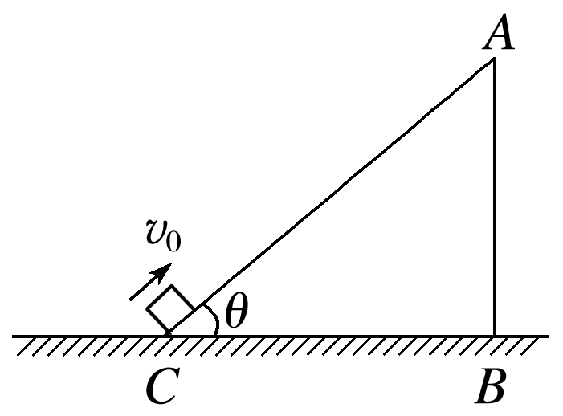

图5

(1)小滑块回到出发点时的速度大小.

(2)定量画出斜面体与水平地面之间的摩擦力大小*F*f随时间*t*变化的图象.

①整个过程斜面体保持静止不动；②滑块在斜面上减速至0然后下滑.



答案　(1)4.8 m/s

(2)如图所示

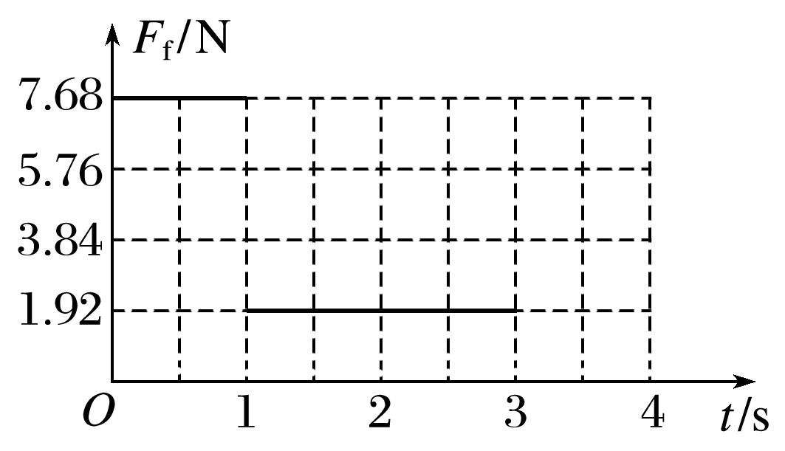

解析　(1)滑块沿斜面上滑过程，由牛顿第二定律：*mg*sin *θ*＋*μmg*cos *θ*＝*ma*1，

解得*a*1＝9.6 m/s2

设滑块上滑位移大小为*L*，则由*v*＝2*a*1*L*，

解得*L*＝4.8 m

滑块沿斜面下滑过程，由牛顿第二定律：*mg*sin *θ*－*μmg*cos *θ*＝*ma*2，

解得*a*2＝2.4 m/s2

由*v*2＝2*a*2*L*，解得*v*＝4.8 m/s

(2)滑块沿斜面上滑过程用时*t*1＝＝1 s

对斜面受力分析可得*F*f1＝*ma*1cos *θ*＝7.68 N

滑块沿斜面下滑过程用时*t*2＝＝2 s

对斜面受力分析可得*F*f2＝*ma*2cos *θ*＝1.92 N

*F*f随时间变化规律如图所示.

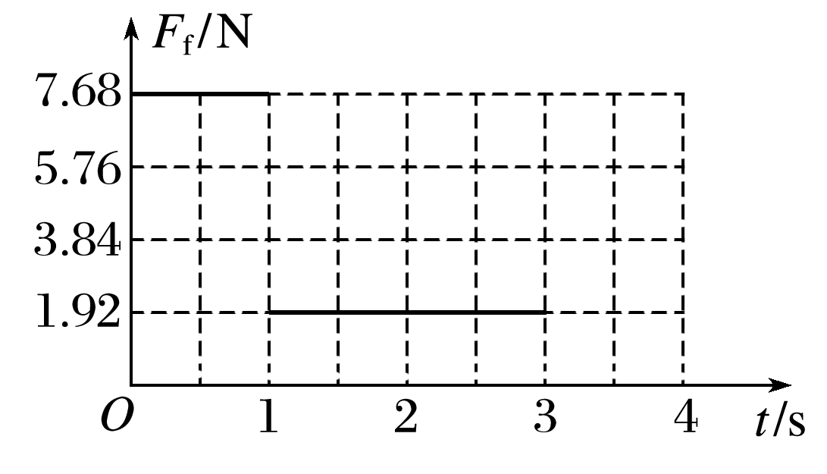

4.在图6甲所示的水平面上，用水平力*F*拉物块，若*F*按图乙所示的规律变化.设*F*的方向为正方向，则物块的速度－时间图象可能正确的是(　　)

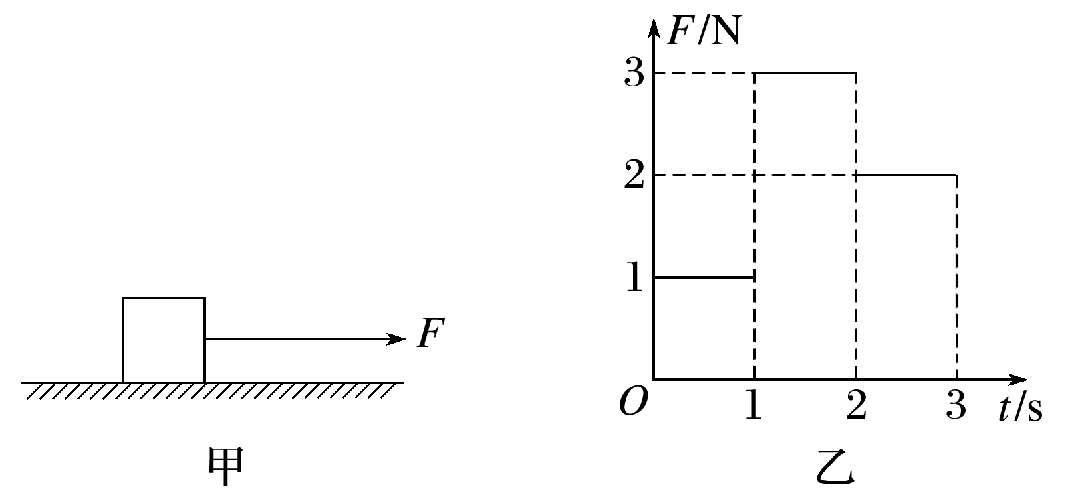

图6

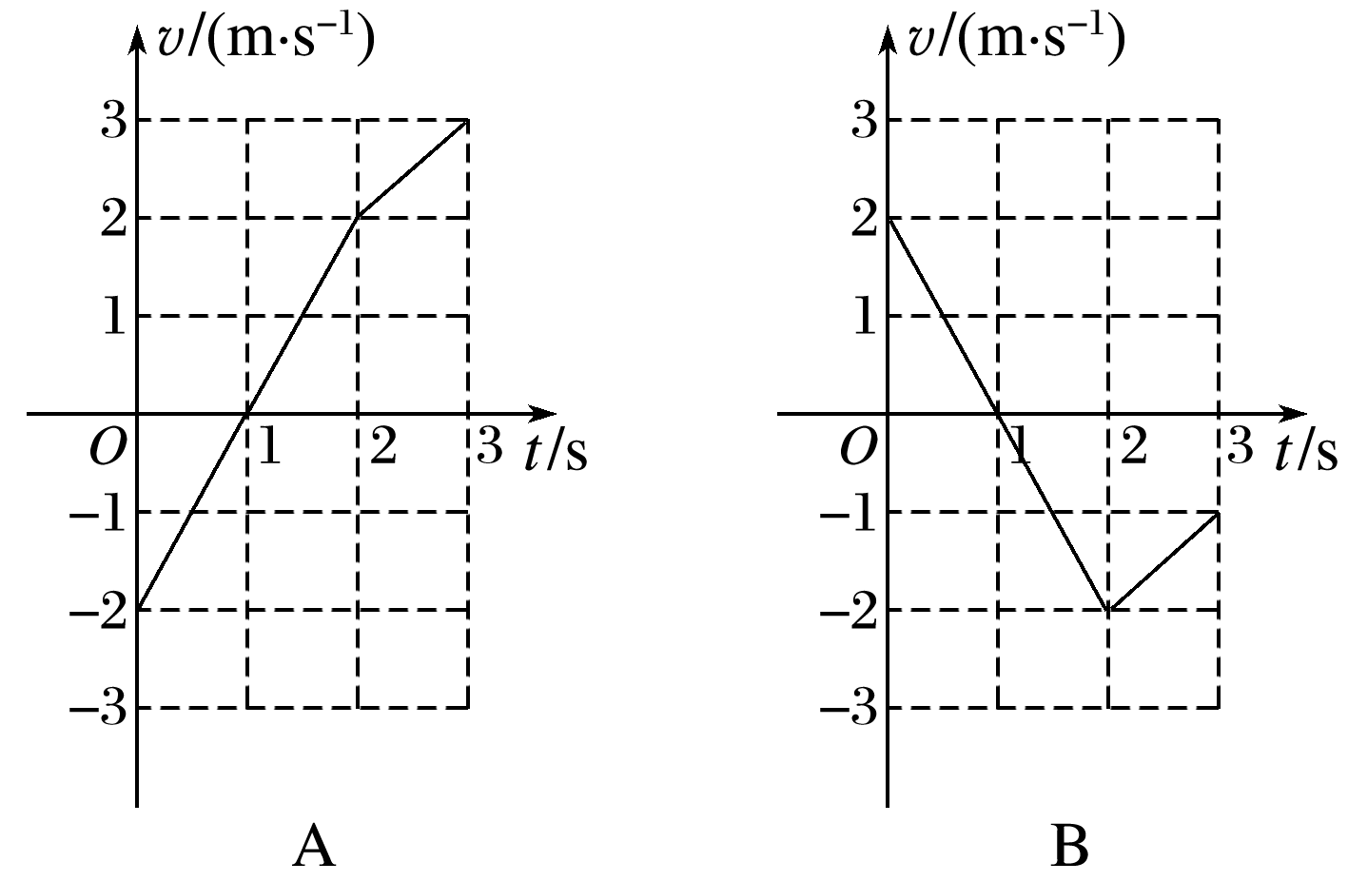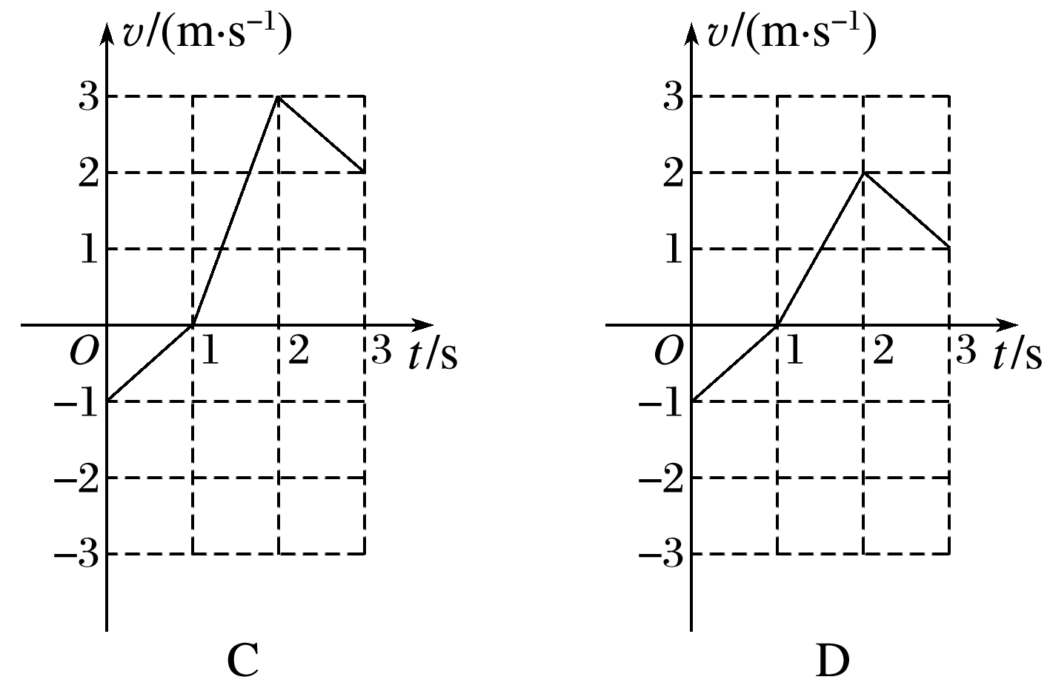

答案　A

解析　若水平面光滑，则加速度*a*＝，即*a*∝*F*，满足*a*1∶*a*2∶*a*3＝*F*1∶*F*2∶*F*3＝1∶3∶2，可见A、B、C、D四个选项均不符合.若水平面不光滑，对A图进行分析：0～1 s内，*a*1＝＝＝2 m/s2,1～2 s内，*a*2＝＝＝2 m/s2,2～3 s内，*a*3＝＝＝1 m/s2，联立以上各式得*F*f＝1 N，*m*＝1 kg，且*a*1∶*a*2∶*a*3＝2∶2∶1，符合实际，A项正确；同理，分析B、C、D项均不可能.

5.如图7甲所示，有一倾角为30°的光滑固定斜面，斜面底端的水平面上放一质量为*M*的木板.开始时质量为*m*＝1 kg的滑块在水平向左的力*F*作用下静止在斜面上，今将水平力*F*变为水平向右大小不变，当滑块滑到木板上时撤去力*F*(假设斜面与木板连接处用小圆弧平滑连接).此后滑块和木板在水平面上运动的*v*－*t*图象如图乙所示，*g*＝10 m/s2，求：

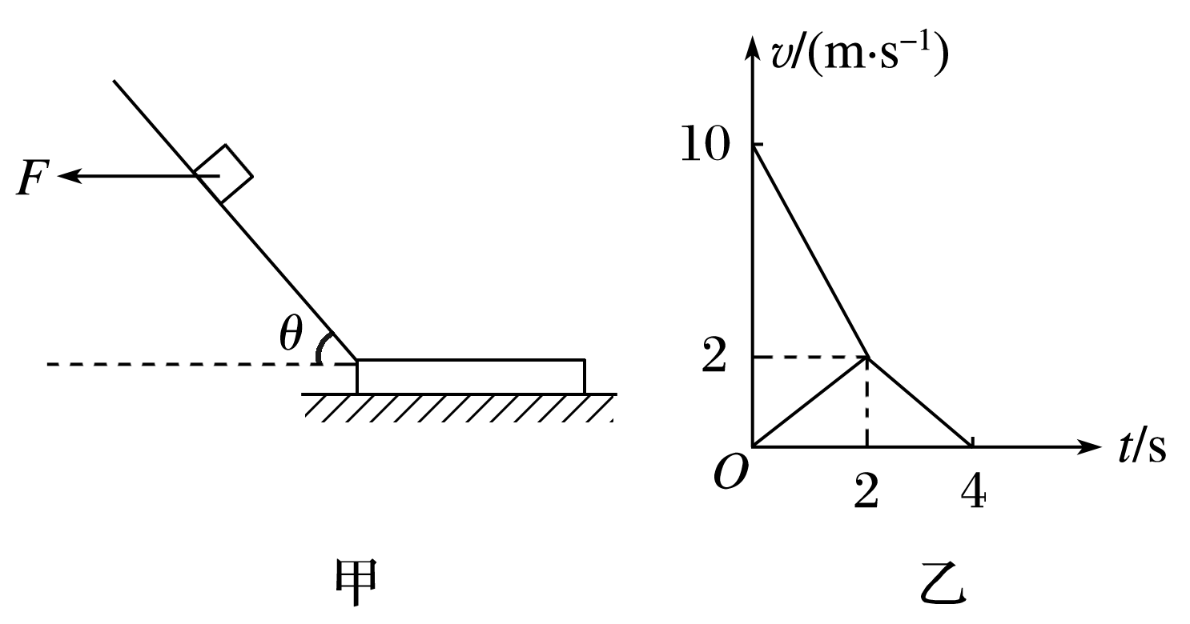

图7

(1)水平作用力*F*的大小；

(2)滑块开始下滑时的高度；

(3)木板的质量.

答案　(1) N　(2)2.5 m　(3)1.5 kg

解析　(1)滑块受到水平推力*F*、重力*mg*和支持力*F*N处于平衡，如图所示：*F*＝*mg*tan *θ*

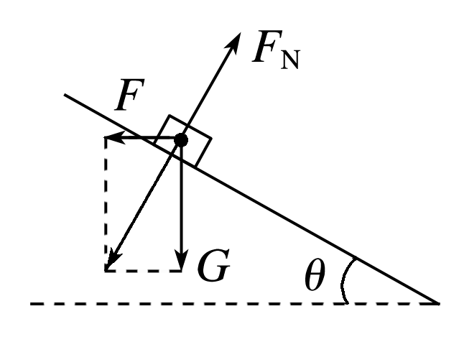

代入数据可得：*F*＝ N

(2)由题意可知，滑块滑到木板上的初速度为10 m/s

当*F*变为水平向右之后，由牛顿第二定律可得：*mg*sin *θ*＋*F*cos *θ*＝*ma*

解得：*a*＝10 m/s2

下滑的位移：*x*＝，解得：*x*＝5 m

故滑块开始下滑时的高度：*h*＝*x*sin 30°＝2.5 m

(3)由图象可知，二者先发生相对滑动，当达到共同速度后一块做匀减速运动，设木板与地面间的动摩擦因数为*μ*1，滑块与木板间的动摩擦因数为*μ*2

二者共同减速时的加速度大小*a*1＝1 m/s2，发生相对滑动时，木板的加速度*a*2＝1 m/s2，滑块减速的加速度大小为：*a*3＝4 m/s2

对整体受力分析可得：*a*1＝＝*μ*1*g*

可得：*μ*1＝0.1

在0～2 s内分别对*m*和*M*做受力分析可得：

对*M*：＝*a*2

对*m*：＝*a*3

代入数据解方程可得：*M*＝1.5 kg.

命题点三　动力学中的临界极值问题

1.“四种”典型临界条件

(1)接触与脱离的临界条件：两物体相接触或脱离，临界条件是：弹力*F*N＝0.

(2)相对滑动的临界条件：两物体相接触且处于相对静止时，常存在着静摩擦力，则相对滑动的临界条件是：静摩擦力达到最大值.

(3)绳子断裂与松弛的临界条件：绳子所能承受的张力是有限度的，绳子断与不断的临界条件是绳中张力等于它所能承受的最大张力，绳子松弛与拉紧的临界条件是：*F*T＝0.

(4)加速度变化时，速度达到最值的临界条件：当加速度变为0时.

2.“四种”典型数学方法

(1)三角函数法；

(2)根据临界条件列不等式法；

(3)利用二次函数的判别式法；

(4)极限法.

例4　如图8所示，静止在光滑水平面上的斜面体，质量为*M*，倾角为*α*，其斜面上有一静止的滑块，质量为*m*，两者之间的动摩擦因数为*μ*，滑块受到的最大静摩擦力可认为等于滑动摩擦力，重力加速度为*g*.现给斜面体施加水平向右的力使斜面体加速运动，求：

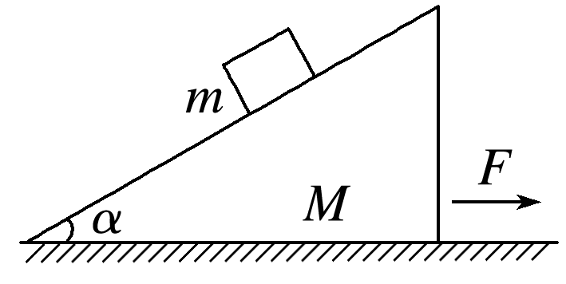

图8

(1)若要使滑块与斜面体一起加速运动，图中水平向右的力*F*的最大值；

(2)若要使滑块做自由落体运动，图中水平向右的力*F*的最小值.

①滑块与斜面体一起加速运动；②滑块做自由落体运动.



答案　(1)　(2)

解析　(1)当滑块与斜面体一起向右加速时，力*F*越大，加速度越大，当*F*最大时，斜面体对滑块的静摩擦力达到最大值*F*fm，滑块受力如图所示.

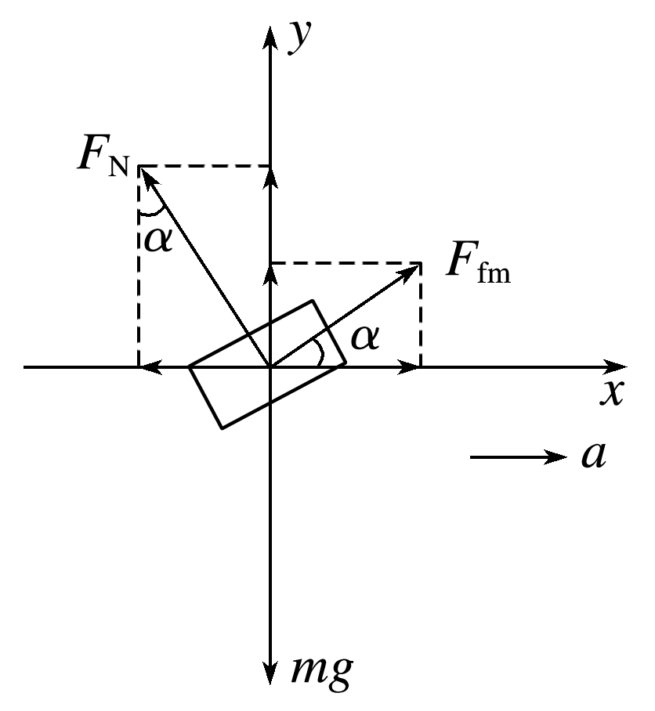

设一起加速的最大加速度为*a*，对滑块应用牛顿第二定律得：

*F*Ncos *α*＋*F*fmsin *α*＝*mg* ①

*F*fmcos *α*－*F*Nsin *α*＝*ma* ②

由题意知*F*fm＝*μF*N ③

联立解得*a*＝*g*

对整体受力分析*F*＝(*M*＋*m*)*a*

联立解得*F*＝

(2)如图所示，要使滑块做自由落体运动，滑块与斜面体之间没有力的作用，滑块的加速度为*g*，设此时*M*的加速度为*aM*，则对*M*：*F*＝*MaM*

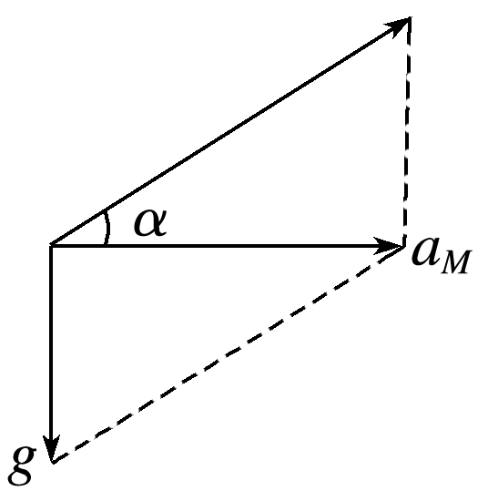

当水平向右的力*F*最小时，二者没有相互作用但仍接触，则有＝tan *α*，即＝tan *α*联立解得*F*＝.



6.如图9所示，质量均为*m*的*A*、*B*两物体叠放在竖直弹簧上并保持静止，用大小等于*mg*的恒力*F*向上拉*B*，运动距离*h*时，*B*与*A*分离.下列说法正确的是(　　)

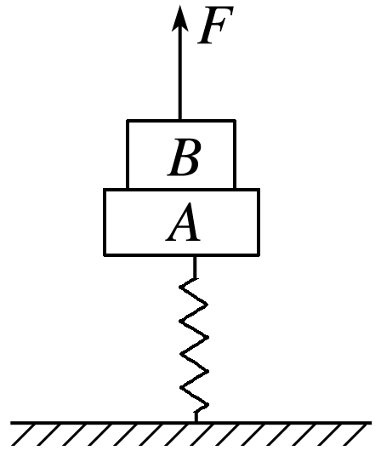

图9

A.*B*和*A*刚分离时，弹簧长度等于原长

B.*B*和*A*刚分离时，它们的加速度为*g*

C.弹簧的劲度系数等于

D.在*B*与*A*分离之前，它们做匀加速直线运动

答案　C

解析　*A*、*B*分离前，*A*、*B*共同做加速运动，由于*F*是恒力，而弹力是变力，故*A*、*B*做变加速直线运动，当两物体要分离时，*FAB*＝0，对*B*：*F*－*mg*＝*ma*，

对*A*：*kx*－*mg*＝*ma*.

即*F*＝*kx*时，*A*、*B*分离，此时弹簧处于压缩状态，

由*F*＝*mg*，设用恒力*F*拉*B*前弹簧压缩量为*x*0，

又2*mg*＝*kx*0，*h*＝*x*0－*x*，

解以上各式得*k*＝，综上所述，只有C项正确.

7.如图10所示，一质量*m*＝0.4 kg的小物块，以*v*0＝2 m/s的初速度，在与斜面成某一夹角的拉力*F*作用下，沿斜面向上做匀加速运动，经*t*＝2 s的时间物块由*A*点运动到*B*点，*A*、*B*之间的距离*L*＝10 m.已知斜面倾角*θ*＝30°，物块与斜面之间的动摩擦因数*μ*＝.重力加速度*g*取10 m/s2.

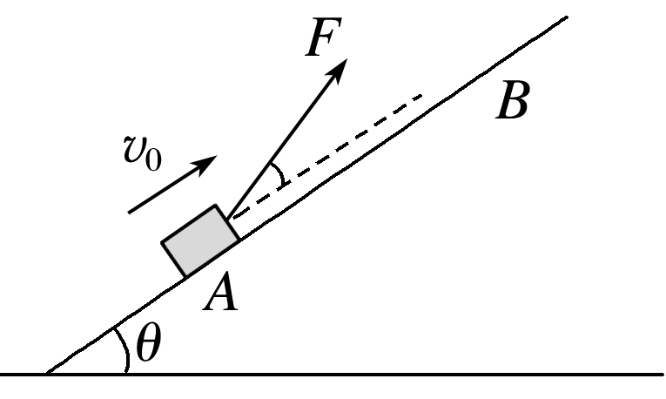

图10

(1)求物块加速度的大小及到达*B*点时速度的大小.

(2)拉力*F*与斜面夹角多大时，拉力*F*最小？拉力*F*的最小值是多少？

答案　(1)3 m/s2　8 m/s　(2)30°　 N

解析　(1)设物块加速度的大小为*a*，到达*B*点时速度的大小为*v*，由运动学公式得

*L*＝*v*0*t*＋*at*2 ①

*v*＝*v*0＋*at* ②

联立①②式，代入数据得*a*＝3 m/s2 ③

*v*＝8 m/s ④

(2)设物块所受支持力为*F*N，所受摩擦力为*F*f，拉力与斜面间的夹角为*α*，受力分析如图所示，由牛顿第二定律得

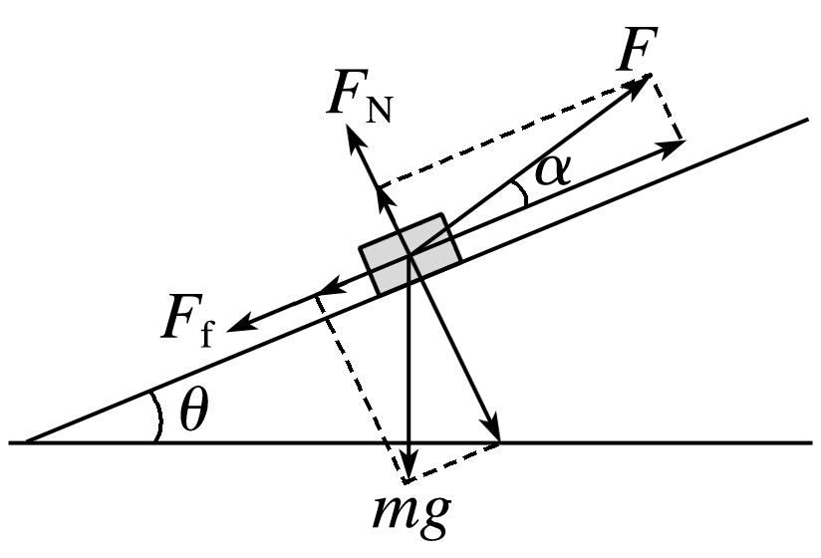

*F*cos *α*－*mg*sin *θ*－*F*f＝*ma* ⑤

*F*sin *α*＋*F*N－*mg*cos *θ*＝0 ⑥

又*F*f＝*μF*N ⑦

联立⑤⑥⑦式得

*F*＝ ⑧

由数学知识得

cos *α*＋sin *α*＝sin(60°＋*α*) ⑨

由⑧⑨式可知对应*F*最小时的夹角*α*＝30° ⑩

联立③⑧⑩式，代入数据得*F*的最小值为*F*min＝ N.



应用图象分析动力学问题的深化拓展

一、利用表达式判断图象形状

当根据物理情景分析物体的*x*－*t*图象、*v*－*t*图象、*a*－*t*图象、*F*－*t*图象、*E*－*t*图象等问题，或根据已知图象确定相应的另一图象时，有时需借助相应的函数表达式准确判断，其思路如下：

(1)审题，了解运动情景或已知图象信息.

(2)受力分析，运动分析(若是“多过程”现象，则分析清楚各“子过程”的特点及“衔接点”的数值).

(3)根据物理规律确定函数关系式(常用规律：牛顿第二定律、运动学规律、功能关系等).

(4)根据函数特点判断相应图象是否正确(要弄清所导出的待求量表达式的意义，如变化趋势、截距、斜率等的物理含义).

典例1　如图11所示，在光滑水平面上有一质量为*m*1的足够长的木板，其上叠放一质量为*m*2的木块.假定木块和木板之间的最大静摩擦力和滑动摩擦力相等，现给木块施加一随时间*t*增大的水平力*F*＝*kt*(*k*是常数)，木板和木块加速度的大小分别为*a*1和*a*2.下列反映*a*1和*a*2变化的图象中正确的是(　　)

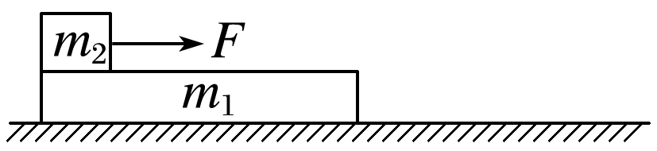

图11

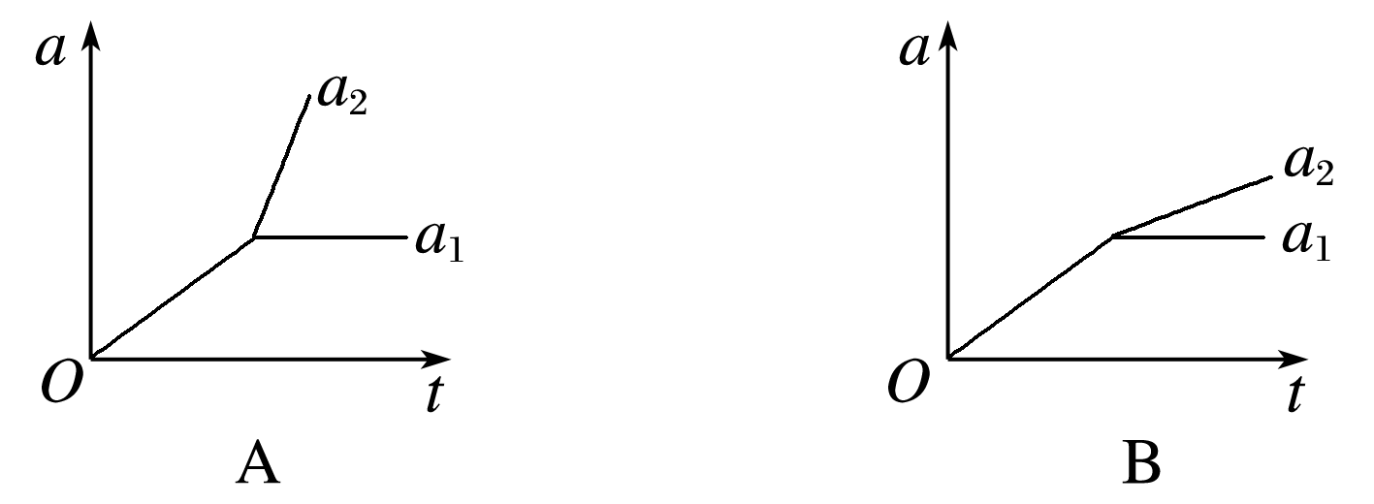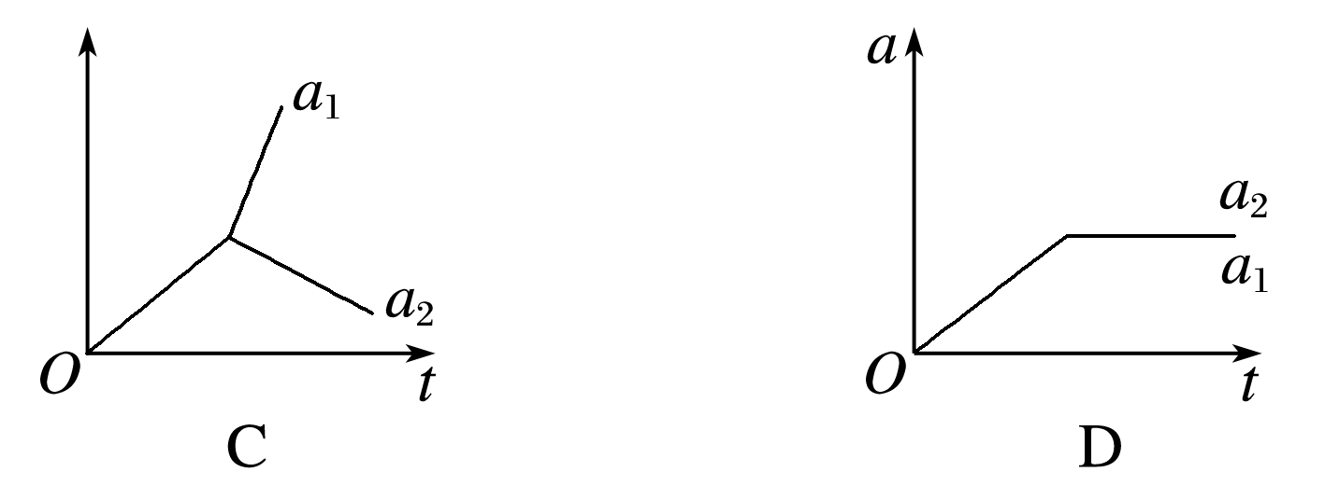

答案　A

解析　开始阶段水平力*F*较小，木板和木块一起做加速直线运动，由牛顿第二定律得*F*＝(*m*1＋*m*2)*a*，即*a*＝＝*t*，两物体的加速度相同，且与时间成正比.随着水平力*F*的增加，木板和木块间的静摩擦力也随之增加，当两物体间的摩擦力达到*μm*2*g*后两者发生相对滑动，对木块有*F*－*F*f＝*m*2*a*2，其中*F*f＝*μm*2*g*，故*a*2＝＝*t*－*μg*，*a*2－*t*图象的斜率增大；而对木板，发生相对滑动后，有*μm*2*g*＝*m*1*a*1，故*a*1＝，保持不变.综上可知，A正确.

二、用图象进行定性分析

当物体的运动过程不是典型的匀速直线运动或匀变速直线运动，用公式求解问题比较困难或不可能时，一般可以用(速度)图象进行定性分析.典例2就是利用速率图象比较时间的长短，把速度图象中“面积”表示位移迁移到本题中，可得出速率图象中“面积”表示路程.

典例2　(多选)如图12所示，游乐场中，从高处*A*到水面*B*处有两条长度相同的光滑轨道.甲、乙两小孩沿不同轨道同时从*A*处自由滑向*B*处，下列说法正确的有(　　)

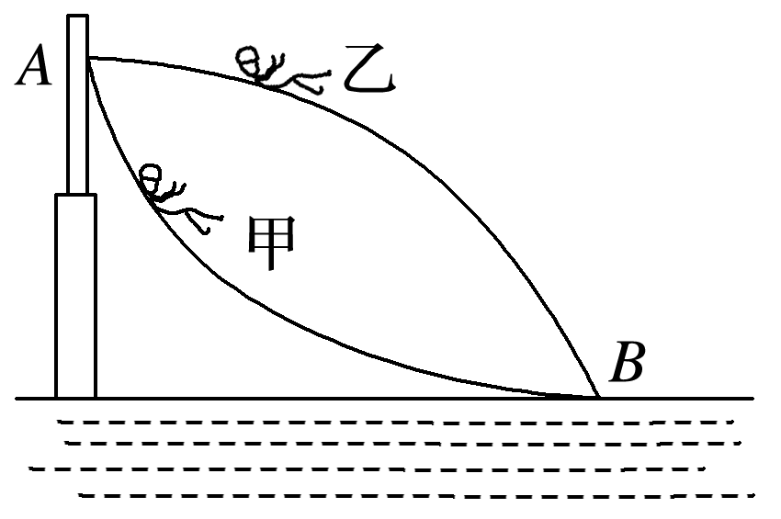

图12

A.甲的切向加速度始终比乙的大

B.甲、乙在同一高度的速度大小相等

C.甲、乙在同一时刻总能到达同一高度

D.甲比乙先到达*B*处

答案　BD

解析　对小孩受力分析，如图(a)所示，由牛顿第二定律得*a*＝*g*sin *θ*，由于甲所在轨道倾角逐渐减小，乙所在轨道倾角逐渐增大，当倾角相同时*a*甲＝*a*乙，之后，*a*甲<*a*乙，A错误.下滑过程中仅有重力做功，由*mgh*＝*mv*2得*v*＝，甲、乙在同一高度的速度大小相等，B正确.由此可得甲、乙两小孩的速率图象如图(b)，由图可知C错误，D正确.

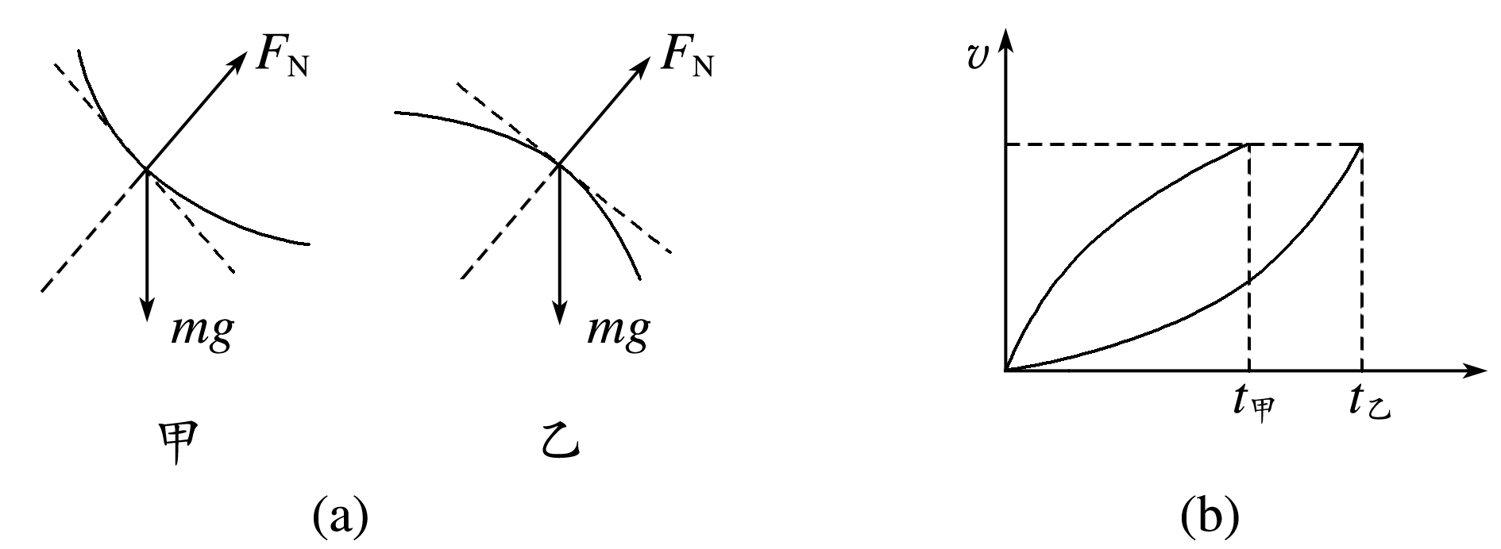

题组1　动力学中的连接问题

1.如图1所示，物块*A*放在木板*B*上，*A*、*B*的质量均为*m*，*A*、*B*之间的动摩擦因数为*μ*，*B*与地面之间的动摩擦因数为.最大静摩擦力可认为等于滑动摩擦力.若将水平力作用在*A*上，使*A*刚好要相对*B*滑动，此时*A*的加速度为*a*1；若将水平力作用在*B*上，使*B*刚好要相对*A*滑动，此时*B*的加速度为*a*2，则*a*1与*a*2的比为(　　)

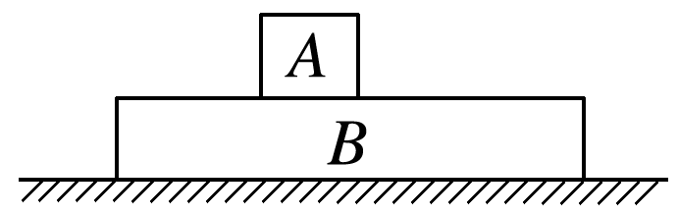

图1

A.1∶1 B.2∶3 C.1∶3 D.3∶2

答案　C

解析　将水平力作用在*A*上，使*A*刚好要相对*B*滑动，此时*A*、*B*间的摩擦力达到最大静摩擦力，则对物体*B*根据牛顿第二定律：*μmg*－·2*mg*＝*ma*1，解得*a*1＝*μg*；若将水平力作用在*B*上，使*B*刚好要相对*A*滑动，则对物体*A*：*μmg*＝*ma*2，解得*a*2＝*μg*，则*a*1∶*a*2＝1∶3，故选C.

2.(多选)如图2所示，*A*、*B*两物块的质量分别为2*m*和*m*，静止叠放在水平地面上.*A*、*B*间的动摩擦因数为*μ*，*B*与地面间的动摩擦因数为*μ*.最大静摩擦力等于滑动摩擦力，重力加速度为*g*.现对*A*施加一水平拉力*F*，则(　　)

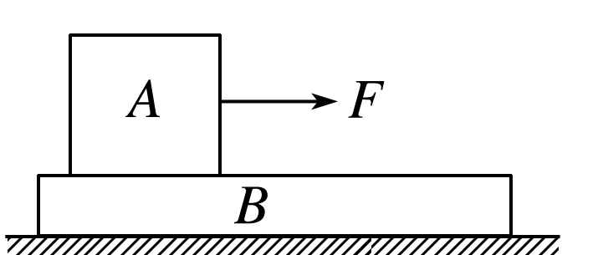

图2

A.当*F*<2*μmg*时，*A*、*B*都相对地面静止

B.当*F*＝*μmg*时，*A*的加速度为*μg*

C.当*F*>3*μmg*时，*A*相对*B*滑动

D.无论*F*为何值，*B*的加速度不会超过*μg*

答案　BCD

解析　当0<*F*≤*μmg*时，*A*、*B*皆静止；当*μmg*<*F*≤3*μmg*时，*A*、*B*相对静止，但两者相对地面一起向右做匀加速直线运动；当*F*>3*μmg*时，*A*相对*B*向右做加速运动，*B*相对地面也向右加速，选项A错误，选项C正确.当*F*＝*μmg*时，*A*与*B*共同的加速度*a*＝＝*μg*，选项B正确.*F*较大时，取物块*B*为研究对象，物块*B*的加速度最大为*a*2＝＝*μg*，选项D正确.

3.如图3所示，质量为*M*的吊篮*P*通过细绳悬挂在天花板上，物块*A*、*B*、*C*质量均为*m*，*B*、*C*叠放在一起，物块*B*固定在轻质弹簧上端，弹簧下端与*A*物块相连，三物块均处于静止状态，弹簧的劲度系数为*k*(弹簧始终在弹性限度内)，下列说法正确的是(　　)

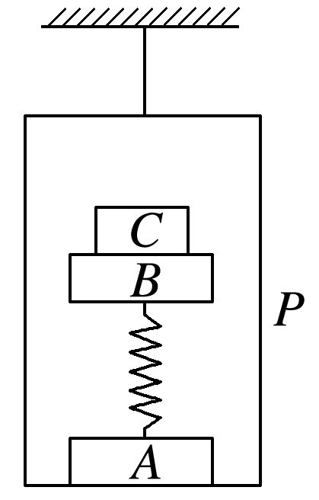

图3

A.静止时，弹簧的形变量为

B.剪断细绳瞬间，*C*物块处于超重状态

C.剪断细绳瞬间，*A*物块与吊篮*P*分离

D.剪断细绳瞬间，吊篮*P*的加速度大小为

答案　D

解析　静止时，弹簧受到的压力*F*大小等于*B*、*C*的重力2*mg*，则由胡克定律*F*＝*k*Δ*x*，求出弹簧的形变量Δ*x*为，A错误；剪断细绳瞬间，由于弹簧弹力不能突变，*C*物块所受合力为0，加速度为0，*C*处于静止状态，B错误；剪断细绳瞬间，将吊篮和*A*物块当作一个整体，受到重力为(*M*＋*m*)*g*，以及弹簧的弹力2*mg*，则吊篮*P*和物块*A*的加速度*a*＝，D正确；剪断细绳瞬间，*A*物块和吊篮*P*的加速度相同，均为，则*A*物块与吊篮*P*不会分离，C错误.

题组2　动力学中的图象问题

4.如图4所示，表面处处同样粗糙的楔形木块*abc*固定在水平地面上，*ab*面和*bc*面与地面的夹角分别为*α*和*β*，且*α*>*β*.一初速度为*v*0的小物块沿斜面*ab*向上运动，经时间*t*0后到达顶点*b*时，速度刚好为零；然后让小物块立即从静止开始沿斜面*bc*下滑.在小物块从*a*运动到*c*的过程中，可以正确描述其速度大小*v*与时间*t*的关系的图象是(　　)

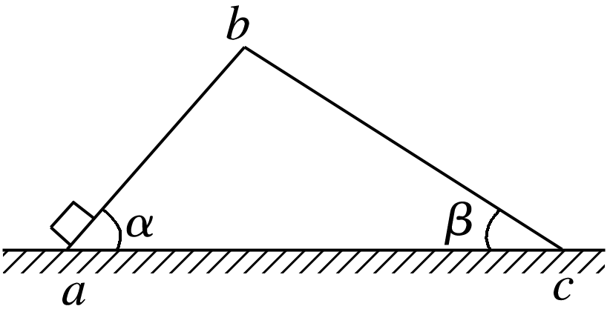

图4

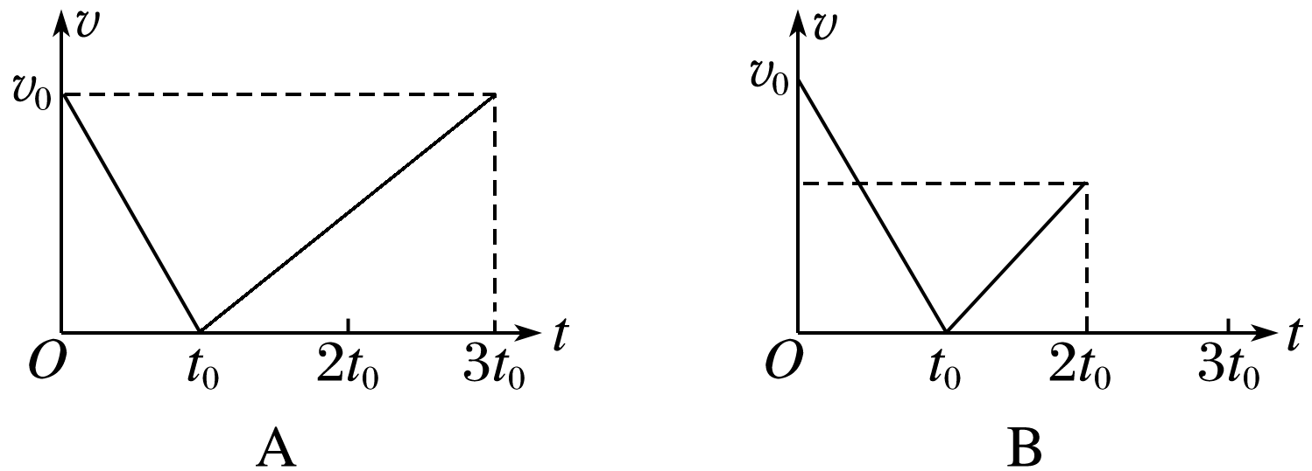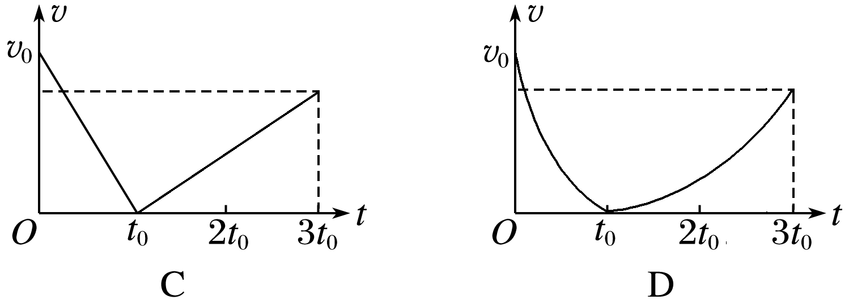

答案　C

解析　设物块上滑与下滑的加速度大小分别为*a*1和*a*2.根据牛顿第二定律得*mg*sin *α*＋*μmg*cos *α*＝*ma*1，*mg*sin *β*－*μmg*cos *β*＝*ma*2，得*a*1＝*g*sin *α*＋*μg*cos *α*，*a*2＝*g*sin *β*－*μg*cos *β*，则知*a*1>*a*2，而*v*－*t*图象的斜率等于加速度，所以上滑段图线的斜率大于下滑段图线的斜率；上滑过程的位移大小较小，而上滑的加速度较大，由*x*＝*at*2知，上滑过程时间较短；上滑过程中，物块做匀减速运动，下滑过程做匀加速直线运动，两段图线都是直线；由于物块克服摩擦力做功，机械能不断减小，所以物块到达*c*点的速度小于*v*0.故只有选项C正确.

5.(多选)如图5甲所示，足够长的传送带与水平面夹角为*θ*，在传送带上某位置轻轻放置一小木块，小木块与传送带间动摩擦因数为*μ*，小木块速度随时间变化关系如图乙所示，*v*0、*t*0已知，则(　　)

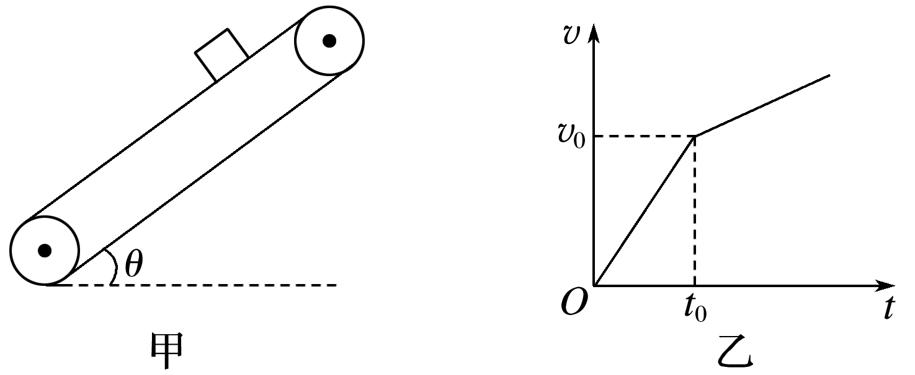

图5

A.传送带一定逆时针转动 B.*μ*＝tan *θ*＋

C.传送带的速度大于*v*0 D.*t*0后木块的加速度为2*g*sin *θ*－

答案　AD

解析　若传送带顺时针转动，当木块下滑时(*mg*sin *θ*>*μmg*cos *θ*)，将一直匀加速到底端；当滑块上滑时(*mg*sin *θ*<*μmg*cos *θ*)，先匀加速运动，在速度相等后将匀速运动，两种情况均不符合运动图象；故传送带是逆时针转动，选项A正确.木块在0～*t*0内，滑动摩擦力向下，木块匀加速下滑，*a*1＝*g*sin *θ*＋*μg*cos *θ*，由图可知*a*1＝，则*μ*＝－tan *θ*，选项B错误.当木块的速度等于传送带的速度时，木块所受的摩擦力变成斜向上，故传送带的速度等于*v*0，选项C错误.等速后的加速度*a*2＝*g*sin *θ*－*μg*cos *θ*，代入*μ*值得*a*2＝2*g*sin *θ*－，选项D正确.

6.一物体在水平推力*F*＝15 N的作用下沿水平面做直线运动，一段时间后撤去*F*，其运动的*v*－*t*图象如图6所示，*g*取10 m/s2，求：

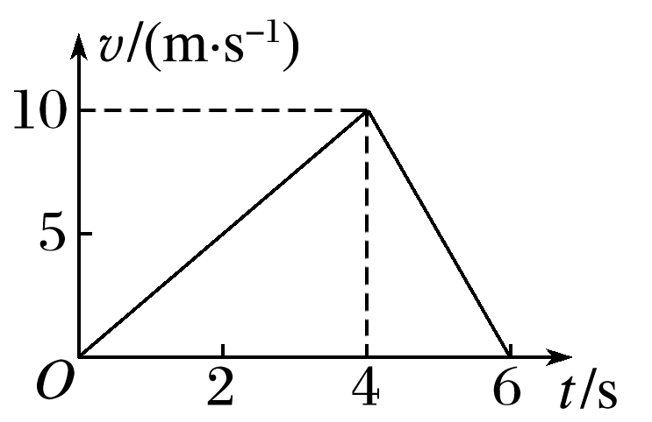

图6

(1)0～4 s和4～6 s物体的加速度大小；

(2)物体与水平面间的动摩擦因数*μ*和物体的质量*m*；

(3)在0～6 s内物体运动平均速度的大小.

答案　(1)2.5 m/s2　5 m/s2　(2)0.5　2 kg　(3)5 m/s

解析　(1)由图可得：*a*1＝＝ m/s2＝2.5 m/s2，

*a*2＝＝ m/s2＝5 m/s2

(2)根据牛顿第二定律得：*μmg*＝*ma*2

解得：*μ*＝＝0.5

根据牛顿第二定律得：*F*－*μmg*＝*ma*1

解得：*m*＝＝2 kg

(3)平均速度＝＝＝＝ m/s＝5 m/s

题组3　动力学中的临界极值问题

7.如图7所示，一条轻绳上端系在车的左上角的*A*点，另一条轻绳一端系在车左端*B*点，*B*点在*A*点的正下方，*A*、*B*距离为*b*，两条轻绳另一端在*C*点相结并系一个质量为*m*的小球，轻绳*AC*长度为*b*，轻绳*BC*长度为*b*.两条轻绳能够承受的最大拉力均为2*mg*.

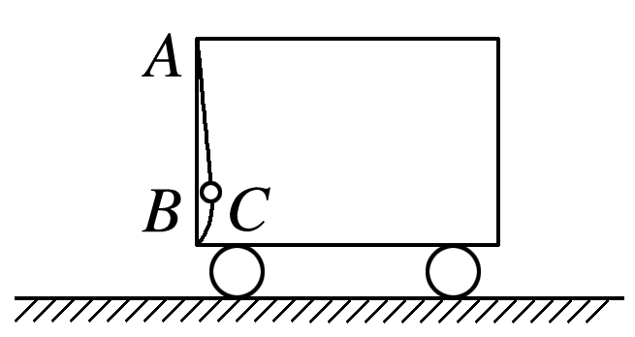

图7

(1)轻绳*BC*刚好被拉直时，车的加速度是多大？(要求画出受力图)

(2)在不拉断轻绳的前提下，求车向左运动的最大加速度是多大.(要求画出受力图)

答案　(1)*g*　见解析图甲　(2)3*g*　见解析图乙

解析　(1)轻绳*BC*刚好被拉直时，小球受力如图甲所示.

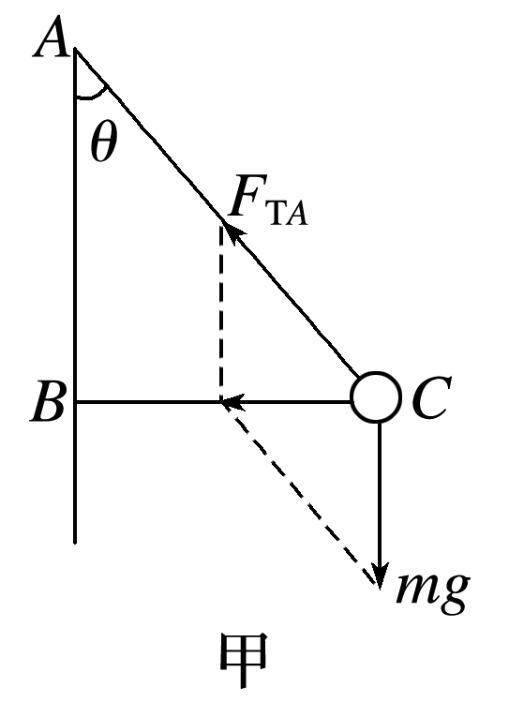

因为*AB*＝*BC*＝*b*，*AC*＝*b*，故轻绳*BC*与*AB*垂直，*θ*＝45°.

由牛顿第二定律，得*mg*tan *θ*＝*ma*.

可得*a*＝*g*.

(2)小车向左的加速度增大，*BC*绳方向不变，所以*AC*轻绳拉力不变，*BC*轻绳拉力变大，*BC*轻绳拉力最大时，小车向左的加速度最大，小球受力如图乙所示.

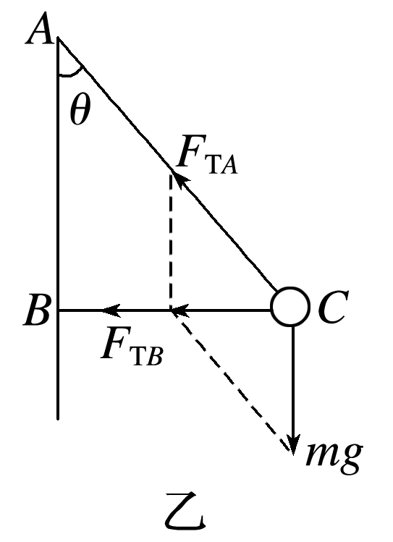

由牛顿第二定律，得*F*Tm＋*mg*tan *θ*＝*ma*m.

因*F*Tm＝2*mg*，所以最大加速度为*a*m＝3*g*.

8.(2015·新课标全国Ⅰ·25)一长木板置于粗糙水平地面上，木板左端放置一小物块；在木板右方有一墙壁，木板右端与墙壁的距离为4.5 m，如图8(a)所示.*t*＝0时刻开始，小物块与木板一起以共同速度向右运动，直至*t*＝1 s时木板与墙壁碰撞(碰撞时间极短).碰撞前后木板速度大小不变，方向相反；运动过程中小物块始终未离开木板.已知碰撞后1 s时间内小物块的*vt*图线如图(b)所示.木板的质量是小物块质量的15倍，重力加速度大小*g*取10 m/s2.求：

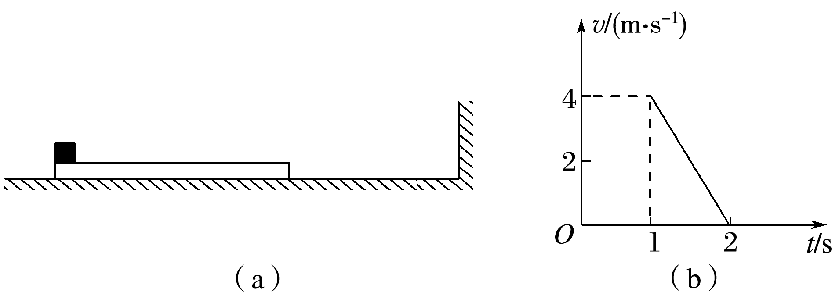

图8

(1)木板与地面间的动摩擦因数*μ*1及小物块与木板间的动摩擦因数*μ*2；

(2)木板的最小长度；

(3)木板右端离墙壁的最终距离.

答案　(1)0.1　0.4　(2)6 m　(3)6.5 m

解析　(1)根据图象可以判定碰撞前小物块与木板共同速度为*v*＝4 m/s

碰撞后木板速度水平向左，大小也是*v*＝4 m/s

小物块受到滑动摩擦力而向右做匀减速直线运动，加速度大小

*a*2＝ m/s2＝4 m/s2.

根据牛顿第二定律有*μ*2*mg*＝*ma*2，解得*μ*2＝0.4

木板与墙壁碰撞前，匀减速运动时间*t*＝1 s，位移*x*＝4.5 m，末速度*v*＝4 m/s

其逆运动则为匀加速直线运动，可得*x*＝*vt*＋*a*1*t*2

解得*a*1＝1 m/s2

小物块和木板整体受力分析，滑动摩擦力提供合外力，由牛顿第二定律得：

*μ*1(*m*＋15*m*)*g*＝(*m*＋15*m*)*a*1，

即 *μ*1*g*＝*a*1

解得*μ*1＝0.1

(2)碰撞后，木板向左做匀减速运动，由牛顿第二定律有*μ*1(15*m*＋*m*)*g*＋*μ*2*mg*＝15*ma*3

可得*a*3＝ m/s2

对小物块，加速度大小为*a*2＝4 m/s2

由于*a*2＞*a*3，所以小物块速度先减小到0，所用时间为*t*1＝1 s

此过程中，木板向左运动的位移为*x*1＝*vt*1－*a*3*t*＝ m, 末速度*v*1＝ m/s

小物块向右运动的位移*x*2＝*t*1＝2 m

此后，小物块开始向左加速，加速度大小仍为*a*2＝4 m/s2

木板继续减速，加速度大小仍为*a*3＝ m/s2

假设又经历*t*2二者速度相等，则有*a*2*t*2＝*v*1－*a*3*t*2

解得*t*2＝0.5 s

此过程中，木板向左运动的位移*x*3＝*v*1*t*2－*a*3*t*＝ m，末速度*v*2＝*v*1－*a*3*t*2＝2 m/s

小物块向左运动的位移*x*4＝*a*2*t*＝0.5 m

此时二者的相对位移最大，Δ*x*＝*x*1＋*x*2＋*x*3－*x*4＝6 m，此后小物块和木板一起匀减速运动.

小物块始终没有离开木板，所以木板最小的长度为6 m.

(3)最后阶段小物块和木板一起匀减速直到停止，整体加速度大小为*a*1＝1 m/s2

向左运动的位移为

*x*5＝＝2 m

所以木板右端离墙壁最远的距离为*x*＝*x*1＋*x*3＋*x*5＝6.5 m